ALGORITMA DAN PEMROGRAMAN DASAR
TAHUN AKADEMIK 2025/2026
Studi Kasus Program Kasir Mini



Disusun oleh:
Rizki Ramadan Binyola 2025320021

PROGRAM STUDI SISTEM INFORMASI
FAKULTAS INFORMATIKA DAN DESAIN
UNIVERSITAS BINA INSANI
BEKASI
2025

Program Kasir Mini
Analisis IPO (Input – Process – Output)
Input
- Nama barang
- Harga barang
- Pilihan melanjutkan input barang (y/n)

Prosess
- Menginisialisasi list daftarBarang dan variabel totalBelanja
- Melakukan perulangan input barang menggunakan while
- Menyimpan nama dan harga barang ke dalam list
- Menjumlahkan seluruh harga barang ke totalBelanja
- Mengecek apakah user ingin menambahkan barang lagi
- Menghitung diskon 10% jika total belanja ≥ Rp500.000
- Menghitung total bayar setelah diskon
- Menampilkan struk pembelian

Output
- Daftar nama barang dan harga
- Total belanja
- Diskon
- Total bayar setelah diskon
- Struk pembelian

Algoritma
Algoritma Program Kasir Sederhana
- Mulai
- Buat list kosong daftarBarang
- Set totalBelanja = 0
- Lakukan perulangan:
  - Input nama barang
  - Input harga barang
  - Simpan data ke dalam daftarBarang
  - Tambahkan harga barang ke totalBelanja
  - Tanya apakah ingin menambahkan barang lagi
  - Jika jawaban n, keluar dari perulangan
- Jika totalBelanja > 500.000 maka hitung diskon 10%
- Hitung total bayar = total belanja − diskon
- Tampilkan struk pembelian
- Selesai

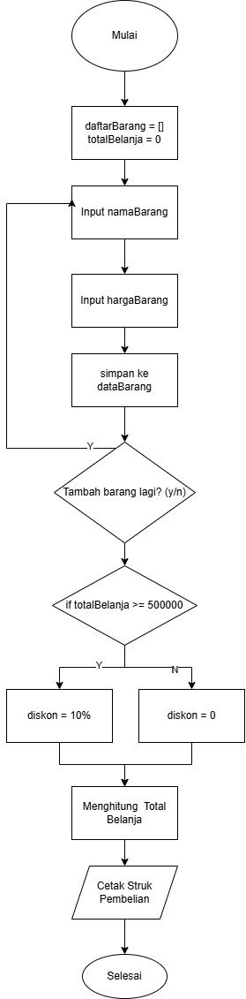
Flowchart,Kode Program & Output

